衣服样式：POLP衫
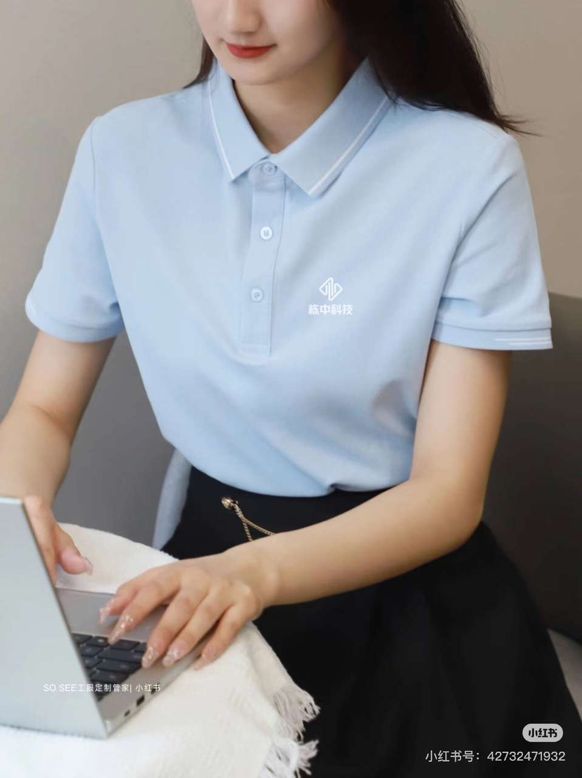
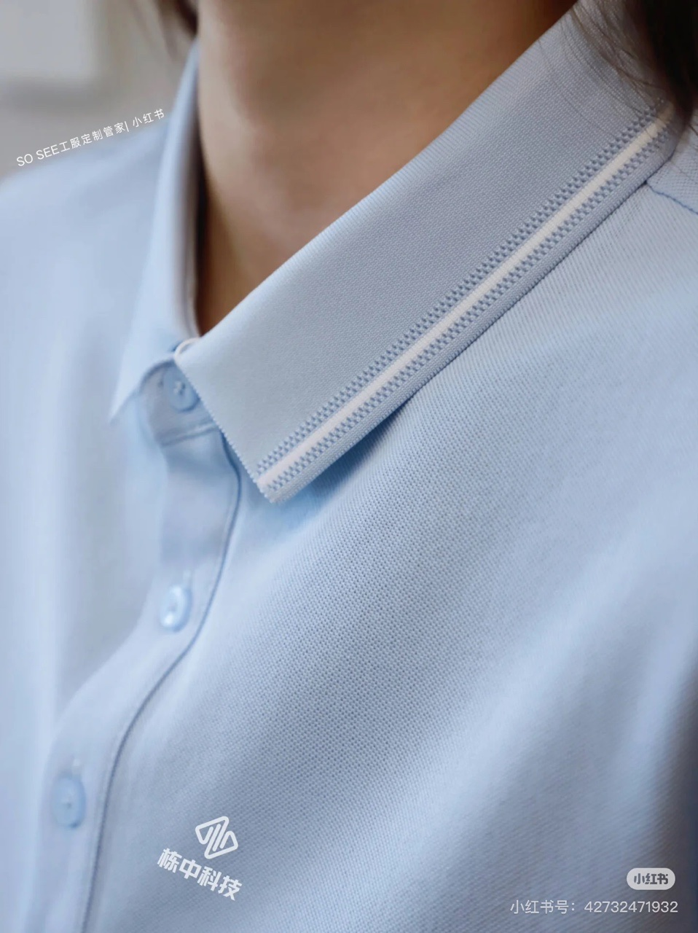

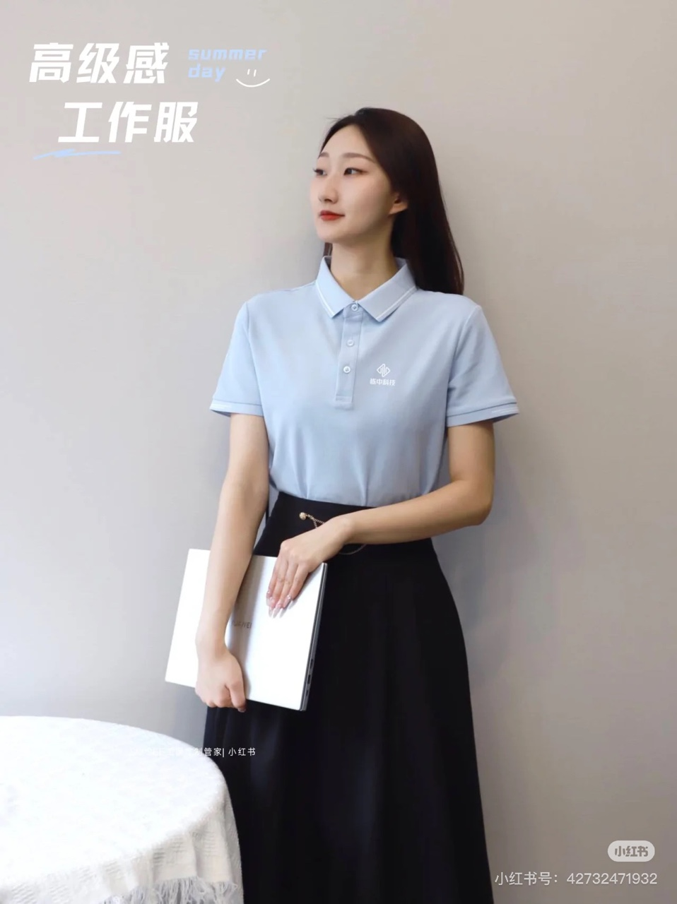
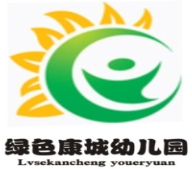

定制衣服要求：接受定制，把园标设计到左胸口。
面料：舒适、随身不紧绷、有形、耐穿，如：棉+徕卡等
要求：克拉玛依市本地、接受定制、看版。

